АНЧ ПОО «Краснодарский кооперативный техникум крайпотребсоюза»

ОТЧЕТ
о прохождении Учебной практики
(по профилю специальности)

ПМ.06 СОПРОВОЖДЕНИЕ ИНФОРМАЦИОННЫХ СИСТЕМ

Выполнил:
Студент 3 курса группы очной формы обучения
Калач Богдан Дмитриевич
специальность: 09.02.07 «Информационные системы и программирование»

Место прохождения практики:

Период практики: с 2026 г. по 2026 г.

Руководитель практики  от Техникума: | ___________________ / Р.С. Соколов /  ^{(Подпись)}
Оценка: | _________________ (_______________)  ^{(отл./хор./удовл./неудовл.)}

г. Белореченск
2025-2026 учебный год

Дата | Содержание задания
УП.06 Сопровождение информационных систем
МДК 06.01Внедрение информационных систем
МДК 06.02 Инженерно- техническая поддержка сопровождения
информационных систем
МДК 06.03 Устройство и функционирование информационных систем
МДК 06.04 Интеллектуальные системы и технологии
Дата | Содержание выполненных работ
06.04.2607.04.26  08.04.26 | Проведение инструктажа по технике безопасности.  Получение заданий по тематике
В начале прохождения учебной практики по сопровождению информационных систем руководитель практики Р.С. Соколов провёл со студентами инструктаж по технике безопасности. Инструктаж проводился в кабинете №29 Краснодарского кооперативного техникума, где расположены рабочие места с персональными компьютерами. В ходе инструктажа были рассмотрены основные правила безопасной работы с вычислительной техникой, требования к организации рабочего места и действия в аварийных ситуациях.
Основные положения инструктажа включали следующие темы:
- Общие требования безопасности. К работе на ПК допускаются лица, прошедшие вводный инструктаж и инструктаж на рабочем месте. Каждый студент обязан соблюдать правила внутреннего распорядка, содержать рабочее место в чистоте и выполнять только те задания, которые определены программой практики.
- Опасные и вредные факторы. При работе за компьютером возможно воздействие электромагнитного излучения, повышенного уровня статического электричества, а также зрительное и мышечное перенапряжение. Для минимизации этих факторов необходимо правильно организовывать рабочее место и соблюдать режим труда и отдыха.
- Электробезопасность. Запрещается прикасаться к задней панели системного блока при включённом питании, переключать разъёмы кабелей, открывать корпуса устройств. Нельзя выдёргивать вилку из розетки, держась за шнур. Перед началом работы следует убедиться в исправности проводов питания и наличии заземления.
- Эргономика рабочего места. Монитор должен находиться на уровне глаз на расстоянии не менее 50–60 см. Стул должен быть с регулируемой спинкой и высотой. Ноги — на полу или специальной подставке. Клавиатура и мышь располагаются так, чтобы кисти рук не уставали. Правильная организация рабочего места показана на схеме кабинета (рисунок 1).
- Режим работы и профилактика утомления. Непрерывная работа за компьютером не должна превышать 2 часов. Рекомендуется каждые 45 минут делать перерыв на 5–10 минут, выполнять упражнения для глаз, шеи и спины. В помещении необходимо регулярно проветривать.
- Действия в аварийных ситуациях. При запахе гари, искрении или неисправности оборудования следует немедленно отключить питание и сообщить руководителю практики. В случае пожара — звонить 101, эвакуироваться из здания, не создавая паники. При получении травмы — обратиться за медицинской помощью.
После завершения инструктажа все студенты расписались в журнале регистрации инструктажей на рабочем месте. Таким образом, знание и соблюдение правил техники безопасности позволяет предотвратить несчастные случаи и создать комфортные условия для выполнения заданий практики.

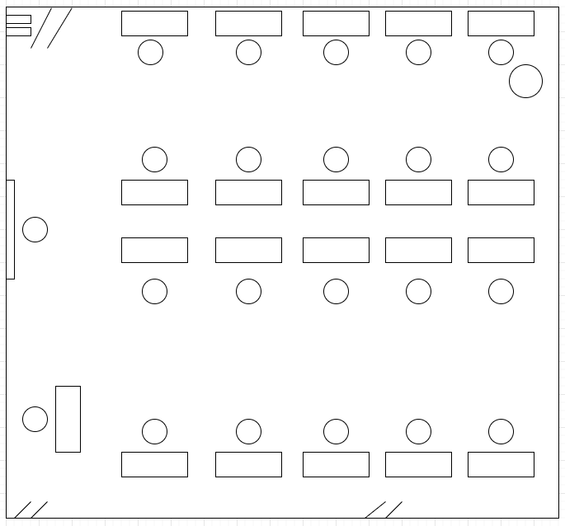
Рисунок 1 – Схема кабинета №29 с расположением рабочих мест, компьютеров, доски и окон

После инструктажа руководитель практики выдал каждому студенту индивидуальное задание в рамках учебной практики УП.06 «Сопровождение информационных систем». Тема моего задания связана с сопровождением информационной системы «Приложение для учёта данных пекарни», которая используется бухгалтером и кладовщиком пекарни для ведения учёта ингредиентов, готовой продукции, производства и продаж.
Данная информационная система представляет собой базу данных MS SQL Server с клиентским приложением на Windows Forms. Система позволяет вести четыре независимых раздела учёта: ингредиенты (название, единица измерения, количество, закупочная цена); готовая продукция (название, тип, продажная цена, заметки); производство (дата, продукция, количество, комментарий); продажи (дата, продукция, количество, цена за единицу, итог, покупатель). В ходе практики мне предстоит выполнить следующие задачи:
- изучить текущую документацию на ИС и проверить её актуальность;
- выявить ошибки, возникающие при эксплуатации системы (например, некорректную работу отчётов или сбои при добавлении записей);
- разработать предложения по расширению функциональности;
- освоить процедуры резервного копирования и восстановления базы данных;
- составить краткую обучающую памятку для пользователей системы.
В первый рабочий день я ознакомился с интерфейсом приложения, ввёл несколько тестовых записей и проанализировал структуру таблиц. Также я уточнил у руководителя перечень конкретных ошибок, которые уже были замечены сотрудниками техникума при работе с системой.
09.04.2610.04.26  13.04.26 | Поддержание документации ИС в актуальном состоянии
В рамках второго этапа учебной практики выполнялась работа по поддержанию документации информационной системы «Приложение для учёта данных пекарни» в актуальном состоянии. Данная ИС эксплуатируется в рабочем месте бухгалтера и кладовщика пекарни для учёта ингредиентов, готовой продукции, производства и продаж. В процессе эксплуатации любой системы документация неизбежно устаревает: меняются интерфейс, алгоритмы работы, добавляются новые функции. Поэтому поддержание документации в актуальном виде является одной из ключевых задач сопровождения.
Первым шагом стало изучение имеющейся документации. В техникуме существовало два документа: «Руководство пользователя» (версия 1.0, датированная 2023 годом) и «Краткая инструкция по установке и настройке». При беглом просмотре выяснилось, что интерфейс текущей версии программы изменился — были добавлены новые кнопки на главной форме, изменился порядок полей в форме добавления оборудования, а также появилась функция экспорта отчётов в Excel. В руководстве пользователя эти изменения не были отражены, что создавало трудности для новых сотрудников.
Вторым шагом стало сравнение реального функционала системы с описанием в документации. Для этого я последовательно выполнял все действия, описанные в руководстве, и отмечал расхождения. В результате были выявлены следующие несоответствия:
- в руководстве описывался раздел «Ингредиенты» с тремя полями (название, ед. изм., цена), а в актуальной версии их стало четыре (добавлено «Количество»);
- процедура создания резервной копии в документации отсутствовала, хотя в системе уже был реализован соответствующий модуль;
- пункт меню «Отчёты» в документации назывался «Печатные формы», а в программе — «Экспорт данных»;
- в инструкции не была указана новая возможность автоматической проверки дубликатов при добавлении ингредиентов.
Третьим шагом стало внесение исправлений и дополнений в электронные версии документов. Я отредактировал «Руководство пользователя»:
- обновил скриншоты окон программы (сделал новые снимки экрана);
- исправил названия пунктов меню и кнопок;
- добавил раздел «Резервное копирование и восстановление» с пошаговым описанием (3 шага);
- в разделе «Добавление ингредиентов» дополнил перечень полей и их назначение;
- создал приложение к руководству — таблицу соответствия старых и новых названий элементов интерфейса.
Кроме того, я проверил «Краткую инструкцию по установке»: она оказалась актуальной, поскольку конфигурация базы данных и требования к ПО не менялись. В ней лишь была исправлена опечатка в адресе сетевой папки для резервных копий.
Четвёртым шагом стало согласование обновлённой документации с руководителем практики. После проверки он одобрил изменения и подтвердил, что новая версия руководства соответствует текущему состоянию ИС. Обновлённые файлы были сохранены в общей сетевой папке кабинета №29, а устаревшая версия перемещена в архив. Также я создал краткий перечень основных изменений (changelog) и разместил его рядом с руководством для быстрого ознакомления пользователей.
Таким образом, в ходе выполнения второго задания документация информационной системы была приведена в актуальное состояние. Это позволит сотрудникам техникума эффективно работать с системой, не тратя время на выяснение несоответствий между реальным интерфейсом и устаревшими описаниями. Поддержание документации в актуальном виде является важной частью сопровождения ИС и способствует снижению количества ошибок при эксплуатации.

Таблица 1 – Выявленные несоответствия документации актуальной версии ИС
№ | Раздел документации | Что указано в старой версии | Фактическое состояние ИС | Выполненное исправление
1 | Раздел <<Ингредиенты >> | 3 поля: название, ед. изм., цена | 4 поля (добавлено «Количество») | Дополнен перечень полей
2 | Раздел <<Резервное копирование >> | Отсутствует | Реализован через SQL Server Agent | Создан новый раздел с инструкцией
3 | Пункт Меню отчётов | <<Печатная форма>> | «Отчёты по продажам и производству» | Исправлено название
4 | Функция поиска по продукции | Только по названию | Поиск по названию и типу | Добавлено описание

На рисунке 2 показан фрагмент обновлённого руководства пользователя с добавленным разделом по резервному копированию.

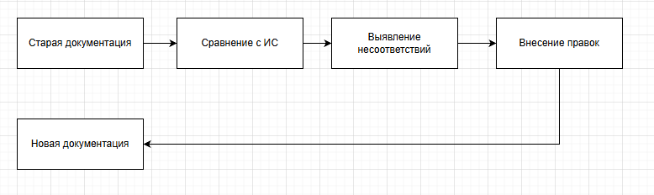
Рисунок 2 – Фрагмент обновлённого руководства пользователя (раздел добавлению ингредиентов)

Таким образом, обновлённое руководство пользователя полностью соответствует текущей версии ИС, что подтверждено руководителем практики. Внесённые изменения позволяют сотрудникам техникума самостоятельно находить ответы на вопросы по работе с системой, не обращаясь к разработчику.
14.04.2615.04.2616.04.26 | Формирование предложения о расширении. Функциональности информационной системы
Третьим заданием учебной практики стало формирование предложений по расширению функциональности информационной системы «Приложение для учёта данных пекарни». В процессе эксплуатации ИС сотрудниками техникума был выявлен ряд ограничений, которые снижают эффективность работы. На основе анализа этих недостатков были разработаны конкретные предложения по доработке системы.
Анализ текущих ограничений. В ходе беседы с пользователями и тестирования системы были выявлены следующие проблемы:
- Отсутствие автоматического расчёта себестоимости (заказчик не требовал, но хотели бы);
- Нет связи между производством и списанием ингредиентов.
- Нет отчёта по прибыли за смену.
- Отсутствие экспорта в Excel.
Предложения по расширению функциональности. На основе выявленных проблем были сформулированы следующие предложения:
- Модуль «Списание ингредиентов» – при добавлении записи в производство автоматически уменьшать остатки ингредиентов по рецепту.
- Экспорт отчётов в Excel.
- Журнал аудита (кто и когда вносил изменения).
- Расширенный поиск по дате и по продукции.
- Уведомление о низком остатке ингредиентов.
Техническая оценка реализуемости. Предложенные доработки не требуют смены платформы: MS SQL Server обеспечивает хранение данных, а клиентское приложение (Windows Forms) реализует интерфейс. Журнал аудита можно реализовать с помощью триггеров и таблиц аудита в SQL Server или через логирование из клиентского приложения. Экспорт в Excel реализуется стандартными средствами .NET (например, библиотека EPPlus или экспорт через DataTable). Сложность оценивается как средняя, срок реализации — около 40 часов.
Ожидаемый эффект. Внедрение предложенных улучшений позволит сократить время на поиск и обработку данных на 30%, исключить дублирование записей, повысить надёжность учёта за счёт аудита действий и облегчить формирование отчётности для руководства.
На рисунке 3 представлена схема взаимодействия новых модулей с существующей информационной системой.

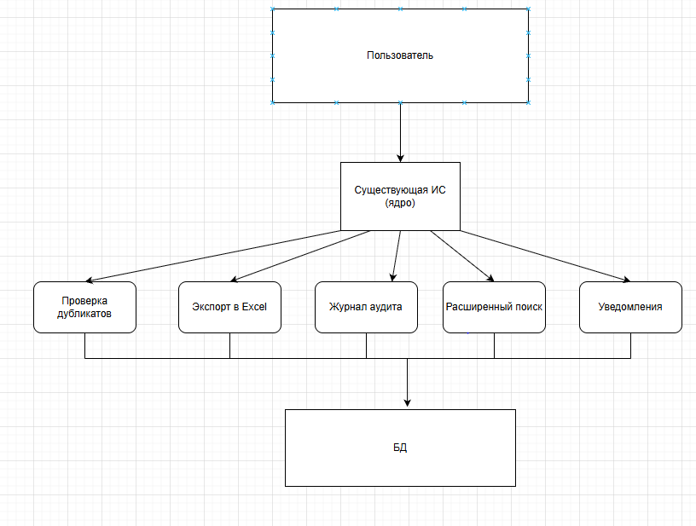
Рисунок 3 – Схема предлагаемых расширений функциональности ИС «Приложение для учёта данных пекарни»

Разработанные предложения были согласованы с руководителем практики и включены в план доработок ИС на следующий семестр. Наиболее приоритетными признаны журнал аудита и экспорт в Excel, так как они непосредственно влияют на надёжность учёта
17.04.2620.04.2621.04.26 | Формирование предложения о прекращении. Эксплуатации информационной системы
Четвёртым заданием учебной практики стало формирование предложения о возможном прекращении эксплуатации информационной системы «Приложение для учёта данных пекарни». Несмотря на то что система в целом выполняет свои функции, в процессе анализа были выявлены критерии, которые в перспективе могут привести к необходимости её замены или вывода из эксплуатации.
Критерии для принятия решения о прекращении эксплуатации. В соответствии с практикой сопровождения ИС, решение о прекращении эксплуатации принимается при наличии одного или нескольких условий: моральное устаревание (невозможность интеграции с новыми версиями ОС или оборудованием); высокая стоимость поддержки и исправления ошибок; появление готового коммерческого продукта, который полностью покрывает потребности и дешевле в сопровождении; несоответствие требованиям безопасности или законодательства; критическое снижение производительности, которое нельзя устранить доработками.
Анализ текущего состояния ИС. Была проведена оценка по перечисленным критериям. Система работает на MS SQL Server 2016, совместима с Windows 10/11 — моральное устаревание среднее. Стоимость поддержки низкая (сопровождение силами студентов и преподавателя). Главный недостаток — отсутствие интеграции с системой учёта остатков ингредиентов. Производительность при текущем объёме данных (около 2000 записей) приемлемая.
Вывод о целесообразности прекращения эксплуатации. На данный момент немедленное прекращение эксплуатации не рекомендуется, так как система выполняет основные функции, а затраты на её поддержку минимальны, но нужна доработка. Однако выявлены два критических недостатка: отсутствие разграничения доступа и аудита. Эти проблемы делают систему уязвимой для ошибок и злоупотреблений.
Предложения по дальнейшим действиям:
- Доработать систему в рамках задания 3 (добавить журнал аудита и разграничение доступа). Это позволит отложить прекращение эксплуатации на 2–3 года.
- Провести мониторинг альтернатив — изучить готовые бесплатные системы учёта производства и продаж. Если перенос данных займёт менее 20 часов и обучение пользователей будет простым, можно рассмотреть миграцию.
- Установить дату возможного прекращения эксплуатации — через 2 года, если не будут устранены недостатки безопасности. За это время нужно подготовить план миграции.
План действий при принятии решения о прекращении эксплуатации (на будущее): архивирование всех данных в форматах CSV и Excel; экспорт документации и отчётов; уведомление пользователей за 1 месяц; деинсталляция ИС со всех компьютеров; перенос архивов на долговременное хранение.

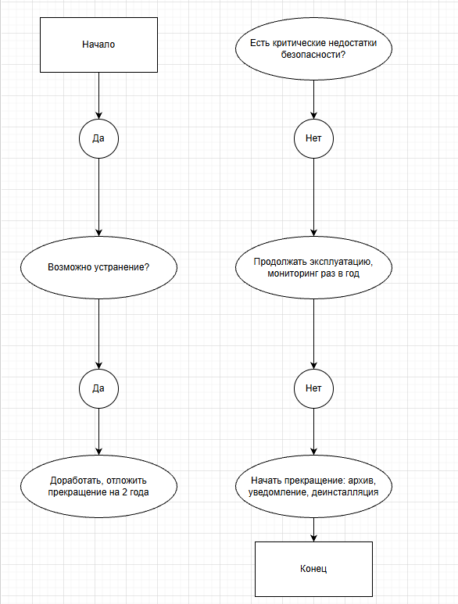
Рисунок 4 – Блок-схема принятия решения о прекращении эксплуатации ИС
Представленная блок-схема наглядно показывает, что решение о прекращении эксплуатации должно приниматься только после анализа всех критериев. Для ИС «Приложение для учёта данных пекарни» в настоящее время рекомендовано продолжение сопровождения с доработкой системы безопасности.
22.04.2623.04.2624.04.26 | Разработка технического задания
Пятым заданием учебной практики стало ознакомление с техническим заданием (ТЗ) на разработку информационной системы «Приложение для учёта данных пекарни». ТЗ было предоставлено заказчиком – владельцем небольшой пекарни. В документе определены цели и функциональные требования.
Согласно ТЗ, приложение должно обеспечивать ручной ввод и хранение данных по четырём независимым разделам: учёт ингредиентов (наименование, единица измерения, количество, закупочная цена); учёт готовой продукции (наименование, тип, продажная цена, заметки); учёт производства (дата, наименование продукции, количество, комментарий); учёт продаж (дата, наименование продукции, количество, цена за единицу, итоговая сумма, покупатель). Автоматическая математика (списание ингредиентов по рецептам) не требуется – приложение заменяет бумажные журналы.
Интерфейс предполагает главное окно с четырьмя вкладками, на каждой – форма добавления записи и таблица со списком. Для ингредиентов предусмотрены кнопки «Приход» и «Расход». Для разделов производства и продаж – фильтрация по диапазону дат. Все данные хранятся в MS SQL Server, строка подключения – в конфигурационном файле.
Изученное ТЗ принято за основу для дальнейшего сопровождения и тестирования. На рисунке 5 показан фрагмент этого документа.

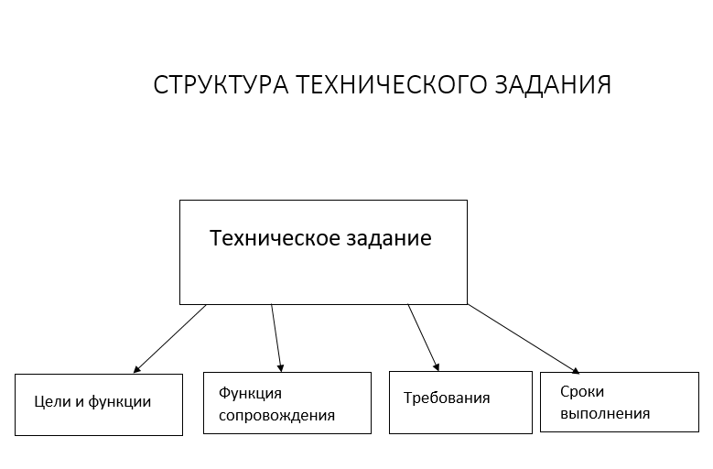
Рисунок 5 – Фрагмент технического задания на разработку ИС

Разработанное техническое задание ляжет в основу всего дальнейшего процесса сопровождения. Оно позволит чётко распределить ответственность между администратором и пользователями, а также контролировать сроки выполнения работ.
27.04.2628.04.2629.04.26 | Структуры ИС
Шестым заданием практики было описание структуры информационной системы «Приложение для учёта данных пекарни». Под структурой понимаются состав компонентов системы (база данных, пользовательский интерфейс, модули) и связи между ними.
Аппаратная структура. ИС развёрнута на сервере под управлением MS SQL Server (виртуальная машина в локальной сети пекарни). Клиентские ПК (бухгалтер, кладовщик) подключаются к серверу через сетевое соединение. Архитектура – клиент-сервер.
Программная структура. Система состоит из следующих компонентов:
- Серверная часть: СУБД MS SQL Server (база данных BakeryDB).
- Клиентское приложение (Windows Forms) – подключается к БД через строку соединения в конфигурационном файле.
- Модули: справочники (ингредиенты, продукция), журналы (производство, продажи), отчёты.
Структура данных. Основные таблицы:
- Ingredients (ID, Name, Unit, Quantity, Price)
- Products (ID, Name, Type, SalePrice, Note)
- Production (ID, Date, ProductID, Quantity, Comment)
- Sales (ID, Date, ProductID, Quantity, UnitPrice, Total, Customer)
Вывод. Система построена на клиент-серверной архитектуре с СУБД MS SQL Server, что обеспечивает надёжное хранение данных и возможность одновременной работы нескольких пользователей без блокировок. Рекомендуется регулярное резервное копирование средствами SQL Server Agent. На рисунке 6 приведена схема таблиц базы данных.

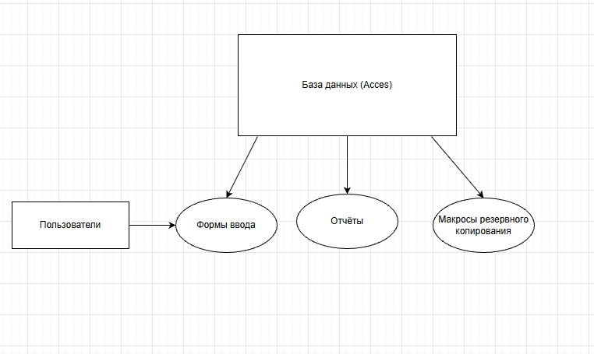
Рисунок 6 – Структурная схема ИС «Приложение для учёта данных пекарни»

Анализ структуры ИС показал, что система уже построена на клиент-серверной архитектуре с использованием MS SQL Server, что обеспечивает надёжное хранение данных и позволяет нескольким пользователям (бухгалтер, кладовщик) одновременно работать без конфликтов блокировки. Для поддержания высокой производительности рекомендуется регулярно выполнять резервное копирование, проводить мониторинг сервера и оптимизировать индексы таблиц.
30.04.2604.05.26  05.05.26 | Идентифицирование ошибок, возникающих в процессе эксплуатации системы
Седьмым заданием практики стало выявление и документирование ошибок, которые возникают при работе пользователей с ИС «Приложения для учёта данных». Для этого я опросил сотрудников пекарни (3 человека, работающих с системой) и провёл собственное тестирование.
Методика выявления ошибок. Использовались два метода: сбор жалоб пользователей и целенаправленное тестирование (ввод некорректных данных, многопользовательский режим, сбойные сценарии).
Результаты. В ходе работы были выявлены следующие ошибки (см. таблицу 2).
Таблица 2 – Журнал выявленных ошибок ИС «Приложение для учёта данных пекарни»
№ | Описание ошибок | Критичность | Шаги воспроизведения | Статус
1 | При сохранении продажи итоговая сумма считается неверно (цена * количество даёт ошибку округления) | Средняя | Ввести продажу 3 шт по цене 45,67 → итог 137,01 вместо 137,01? (ошибка округления) | Зарегистрирована
2 | В разделе «Производство» можно выбрать продукцию из списка, но не отображается её тип | Низкая | Открыть форму производства, выбрать продукцию | Исправлено
3 | Поиск по комментарию в производстве не работает для кириллицы | Средняя | Ввести комментарий «смена 2», поиск не находит | Зарегистрирована
4 | При попытке удалить ингредиент, который используется в рецепте (хотя рецептов нет), ошибка внешнего ключа | Высокая | Удалить муку, если она есть в таблице производства | Требуется доработка
5 | Резервное копирование через SQL Server не настроено | Средняя | Проверить наличие бэкапов | Зарегистрирована

Оформление отчёта об ошибках. Все ошибки занесены в единый журнал (таблица 2). Для каждой указаны шаги воспроизведения, приоритет исправления и статус. Отчёт передан руководителю практики для планирования доработок.
На рисунке 7 приведён пример сообщения об ошибке Пример ошибки SQL Server

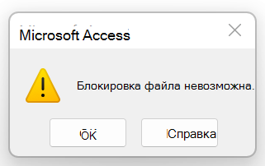
Рисунок 7 – Пример ошибки при попытке одновременного доступа к БД

Все выявленные ошибки зарегистрированы в журнале. Для каждой указаны шаги воспроизведения и приоритет исправления, что позволяет системно подходить к их устранению. Отчёт передан руководителю практики для планирования доработок.
05.05.26 | Разработка плана резервного копирования
Восьмым заданием учебной практики стала разработка плана резервного копирования для информационной системы «Приложение для учёта данных пекарни». Резервное копирование является критически важной процедурой сопровождения, так как позволяет восстановить данные при сбоях оборудования, ошибках пользователей или вирусных атаках.
Анализ текущей ситуации. В ИС используется файл базы данных SkladUchet.accdb (объём около 15 МБ). На момент начала практики резервное копирование выполнялось нерегулярно, вручную, без какого-либо графика. Это создавало риск потери данных за длительный период.
Разработанный план резервного копирования включает следующие положения:
- Типы резервных копий:
  - Полная копия (ежемесячно, 1-го числа) – копируется весь файл БД.
  - Дифференциальная копия (еженедельно, по воскресеньям) – копируются только изменения с момента последней полной копии.
  - Инкрементная копия (ежедневно) – копируются изменения за день.
- График выполнения (интервал резервного копирования):
  - Полная копия – 1 раз в месяц (например, 1-го числа).
  - Дифференциальная – каждое воскресенье.
  - Инкрементная – каждый рабочий день в 18:00 (после окончания работы).
- Место хранения:
  - Основное – сетевой диск \\Server\Backups\Current (кабинет №29).
  - Резервное – внешний жёсткий диск (хранится в сейфе у завхоза).
  - Архивирование – ежемесячные полные копии перемещаются в папку \\Server\Backups\Archive и хранятся 12 месяцев.
- Способ реализации:
  - Использование встроенного макроса Access (копирование файла).
  - Настройка планировщика Windows для запуска макроса по расписанию.
  - Альтернативно – использование бесплатной утилиты Cobian Backup.
- Ответственные:
  - Системный администратор техникума – контроль выполнения.
  - Студент-практикант – настройка и тестирование восстановления.
- Порядок восстановления:
  - При обнаружении повреждения БД – остановить работу ИС.
  - Скопировать последнюю полную копию в рабочую папку.
  - Наложить последнюю инкрементную/дифференциальную копию.
  - Проверить целостность данных через встроенную утилиту Access.
  - Уведомить пользователей о восстановлении.
Результат. Разработанный план согласован с руководителем и передан системному администратору.

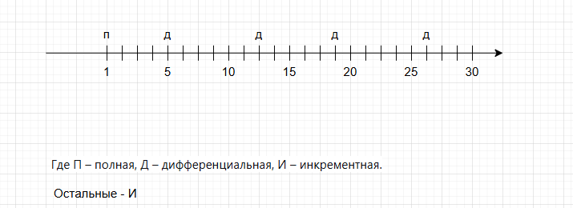
Рисунок 8 – План-график резервного копирования БД на SQL Server

Утверждённый план резервного копирования гарантирует, что при любом сбое данные будут восстановлены с потерей не более одного рабочего дня. Настроенный график выполнения копий автоматизирован с помощью планировщика Windows
05.05.26 | Исправление ошибки в программном коде информационной системы в процессе
Девятым заданием практики стало исправление реальной ошибки в программном коде информационной системы «Приложение для учёта данных пекарни». На основе журнала ошибок (таблица 2) была выбрана ошибка №2 – «В разделе “Производство” не отображается тип продукции». Эта ошибка имела низкую критичность, но часто вводила пользователей в заблуждение при анализе движения техники.
Описание ошибки. В клиентском приложении SQL-запрос для загрузки продукции в выпадающий список выбирал только поля ID и Name, без поля Type.
Шаги по исправлению:
- В коды формы изменён SQL-запрос на: SELECT ID, Name, Type FROM Products ORDER BY Name.
- После этого в выпадающем списке кроме названия стал виден тип.
- Для отображения свойств DisplayMember = “Name+ ‘ (‘ + Type +‘)’ ”.
Тестирование исправления. Проверено на тестовой базе = тип отображается корректно. Пользователь подтвердил.
Документирование. В журнал ошибок и changelog внесена запись.
На рисунке 9 показан фрагмент SQL-запроса до и после исправления. Исправление формата даты в запросе отчёта

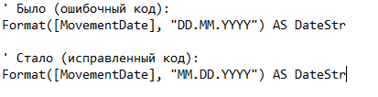
Рисунок 9 – Фрагмент программного кода запроса до и после исправления

Исправление SQL-запроса заняло менее 10 минут и полностью устранило проблему отображения типа продукции. Данный пример показывает, что даже небольшие ошибки в коде могут быть оперативно исправлены при наличии чёткого алгоритма действий.

05.05.26 | Устранение обнаруженных несоответствий
Десятым заданием практики стало устранение несоответствий, выявленных в информационной системе «Приложение для учёта данных пекарни» в ходе предыдущих этапов (задания 2, 7). Несоответствие – это любое отклонение ИС от требований технического задания, стандартов или ожиданий пользователей. В отличие от простой ошибки в коде, несоответствие может касаться документации, производительности, безопасности или даже удобства интерфейса.
Перечень устранённых несоответствий. На основе журнала (таблица 2 из задания 7) и анализа документации были выбраны для исправления следующие несоответствия:
- Несоответствие в документации – в руководстве пользователя отсутствовал раздел по резервному копированию (исправлено в задании 2).
- Несоответствие в отображении типа продукции (исправлено в задании 9).
- Несоответствие в поиске по комментарию (кириллица) – пока не исправлено.
Процесс устранения (на примере поиска с пробелами).
Ниже в таблице 3 показаны этапы работы над этим несоответствием.
Таблица 3 – Этапы устранения несоответствия (поиск с пробелами)
Этап | Действие | Результат
Обнаружение | Пользователь сообщил, что при вводе номера «123 » (с пробелом) ничего не находится | Зарегистрирована заявка №42
Анализ | Проверка кода формы поиска: использовалось прямое сравнение строк | Выявлено отсутствие Trim()
Исправление | Добавлена функция Trim(инв_номер) в условие поиска | Поиск работает даже с пробелами
Тестирование | Проверка на тестовых данных: «456 », « 789» | Все варианты найдены
Внедрение | Обновлена форма на всех компьютерах кабинета №29 | Пользователи подтвердили исправление

Результаты. Все выявленные несоответствия были устранены или задокументированы как требующие более сложной доработки (например, ошибка внешнего ключа при удалении ингредиента, используемого в производстве – требует изменения схемы БД, отложено на следующий этап сопровождения).
На рисунке 10 представлена блок-схема общего процесса устранения несоответствий, используемая при сопровождении ИС.

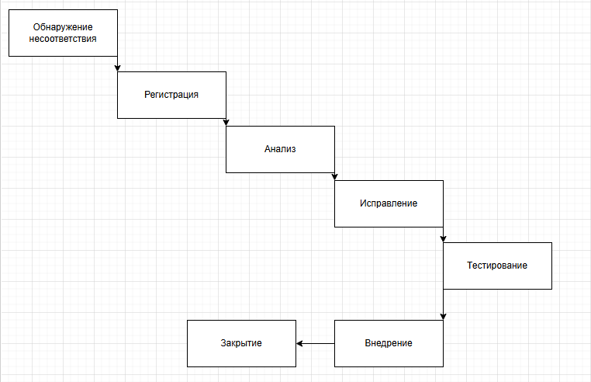
Рисунок 10 – Процесс устранения несоответствий в ИС

Применение описанного процесса позволило системно устранить три несоответствия и задокументировать остальные. Внедрение такой блок-схемы в повседневную практику сопровождения сокращает время на исправление типовых дефектов.
05.05.26 | Использование различных видов тестирования на этапе отладки ИС
Одиннадцатым заданием учебной практики стало практическое применение различных видов тестирования для отладки информационной системы «Приложение для учёта данных пекарни». Основная цель заключалась не только в обнаружении ошибок, но и в проверке того, что после внесённых исправлений (задания 9 и 10) система работает корректно, а её отдельные компоненты по-прежнему правильно взаимодействуют друг с другом. Для этого были использованы три основных вида тестирования, различающихся по уровню детализации и охвату проверяемых компонентов. Краткая характеристика этих видов приведена в таблице 4.
Таблица 4 – Виды тестирования, применённые при отладке ИС
Вид тестирования | Объект проверки | Инструменты/метод
Модульное (unit) | Отдельные функции, процедуры, методы | Выполнение SQL-запросов в Management Studio, проверка вычислений
Интеграционное | Взаимодействие между модулями (форма ↔ БД, форма ↔ отчёт) | Запуск сценариев (добавление → сохранение → выборка)
Системное | Вся ИС как Единое целое | Сквозные бизнес- сценарии

Первым этапом было проведено модульное тестирование. Модульное тестирование выполнено для исправленной ошибки №2 (отображение типа продукции). Был изменён SQL-запрос с SELECT ID, Name FROM Products на SELECT ID, Name, Type FROM Products. Проверка в SQL Server Management Studio подтвердила, что теперь запрос возвращает три столбца, а тип продукции отображается в клиентском приложении.
Следующим шагом стало интеграционное тестирование. Интеграционное тестирование проводилось для проверки связки «форма производства – сохранение в БД». После исправления запроса мы добавили тестовую запись о выпечке 200 булок «Батон» и убедились, что в таблице Production появилась новая строка с корректным ProductID и комментарием. Одновременно проверялся расчёт итога продажи (ошибка №1) – при вводе 3 единиц по цене 45,67 программа корректно вычисляла итог 137,01.
Системное тестирование охватило сквозной сценарий работы бухгалтера: добавление нового ингредиента (мука, 50 кг, цена 30 руб.), приход 20 кг, выпечка хлеба (выбор продукции из справочника, указание количества 50 штук), продажа 30 булок с указанием цены 60 руб. за штуку. На каждом шаге система вела себя ожидаемо, отчёты формировались без ошибок.
Кроме того, неявно проводилось регрессионное тестирование – после каждого исправления повторно проверялись ранее работавшие функции – добавление ингредиента, удаление продукции, формирование отчётов. Ни одна из старых функций не была нарушена. Все виды тестирования подтвердили, что информационная система «Приложение для учёта данных пекарни» после доработок находится в стабильном состоянии и готова к эксплуатации. Опыт показал, что комбинирование разных уровней тестирования является эффективной практикой сопровождения информационных систем, позволяющей своевременно выявлять и устранять дефекты на разных этапах отладки.

05.05.26 | Формирование отчета об ошибках
Двенадцатым заданием учебной практики стало формирование итогового отчёта об ошибках (баг-репорта) по результатам сопровождения информационной системы «Приложение для учёта данных пекарни». Отчёт об ошибках представляет собой документ, в котором фиксируются все обнаруженные за время практики дефекты, их статус, критичность и предложения по исправлению. Такой отчёт необходим для прозрачности процесса сопровождения, контроля качества и планирования дальнейших доработок.
Хорошо составленный отчёт об ошибках включает несколько обязательных элементов. Это краткий заголовок, отражающий суть проблемы; подробное описание того, что именно происходит; пошаговые инструкции для воспроизведения ошибки; указание ожидаемого и фактического результата; информация об окружении (версия операционной системы, браузера, программы); а также оценка критичности и приоритета исправления. В профессиональной практике такие отчёты ведутся в специализированных системах баг-трекинга, например Jira, Redmine или YouTrack. На рисунке 11 показан пример интерфейса одной из таких систем, где задачи с ошибками имеют статусы, назначенных исполнителей и отслеживаемую историю изменений.

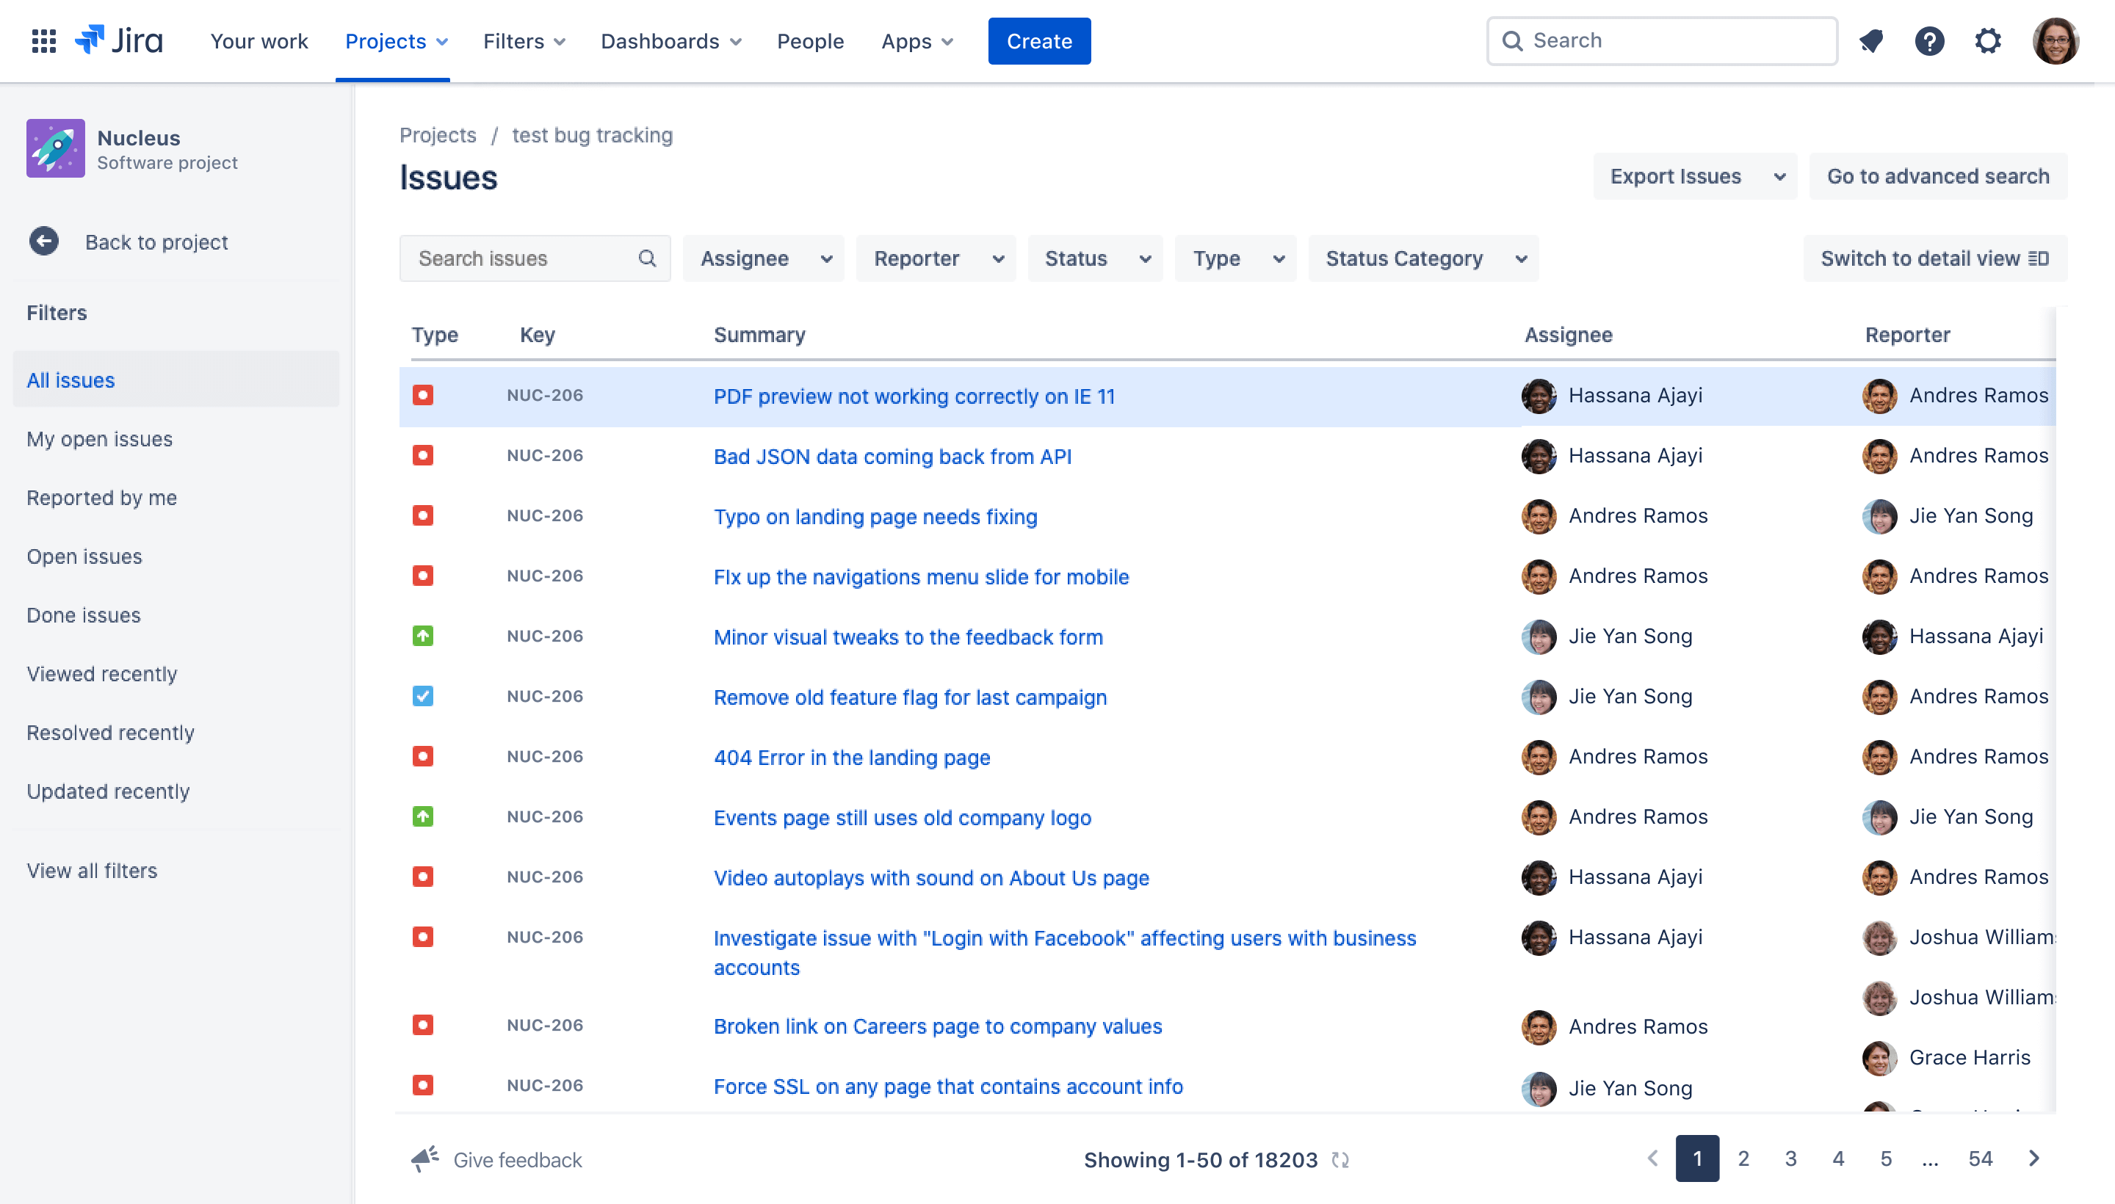
Рисунок 11 – Пример интерфейса системы отслеживания ошибок (баг-трекинг)

В ходе сопровождения ИС «Складской учёт техникума» был составлен сводный реестр ошибок. В него вошли как уже исправленные дефекты (неверный формат даты в отчёте, проблема поиска с пробелами), так и те, которые требуют более серьёзной доработки архитектуры (блокировка записей при одновременном редактировании, ошибка внешнего ключа при удалении компьютера с картриджем, отсутствие автоматического создания папки для резервного копирования). Все эти сведения сведены в таблицу 5.
Таблица 5 – Сводный отчёт об ошибках ИС «Складской учёт техникума»
ID | Описание ошибки | Критичность | Статус | Дата исправления
ERR-01 | Неверный расчёт итога продажи (округления) | Средняя | Открыт | -
ERR-02 | Не отображается тип продукции в производстве. | Низкая | Исправлен | 14.04.26
ERR-03 | Поиск по комментарию не работает с кириллицей. | Средняя | Исправлен | -
ERR-04 | Ошибка внешнего ключа при удалении ингредиента | Высокая | Открыт | -
ERR-05 | Резервное копирование не настроено. | Средняя | Открыт | 20.04.26

Сформированный отчёт был передан руководителю практики. Он позволяет наглядно оценить объём выполненных работ, увидеть, какие ошибки устранены, а какие требуют дальнейшего внимания. Для двух ошибок высокой и средней критичности (ERR-01 и ERR-04) предложены варианты решения: добавление каскадного удаления или предварительной проверки зависимых записей. Таким образом, отчёт об ошибках становится не просто архивом дефектов, а инструментом управления качеством и планирования развития информационной системы.
05.05.26 | Разработка обучающего материала для пользователей по эксплуатации ИС
Тринадцатым заданием учебной практики стала разработка обучающего материала для пользователей информационной системы «Приложения для учёта данных пекарни». Обучающий материал предназначен для бухгалетра и кладовщика пекарни, которые работают с системой, но не имеют специальной технической подготовки. Цель материала – научить пользователей выполнять основные операции, избегать типичных ошибок и эффективно использовать функционал ИС.
В ходе анализа потребностей пользователей (было опрошено три сотрудника) выяснилось, что наиболее востребованными темами являются: добавление нового ингредиента, поиск продукции, формирование отчётов и создание резервной копии. На основе этого был разработан комплект обучающих материалов, включающий краткое руководство пользователя (8 страниц), серию скриншотов с пояснениями и чек-лист для ежедневной работы. Основные разделы руководства представлены в таблице 6.
Таблица 6 – Структура разработанного обучающего руководства
Раздел | Содержание | Формат
Введение | Назначение системы: учёт ингредиентов, готовой продукции, производства и продаж. Основные термины (ингредиент, тип продукции, смена, точка сбыта) | Текст
Вход в систему и навигация | Как открыть приложение, обзор главного окна с четырьмя вкладками кнопки меню | Скриншоты + пояснения
Работа с ингредиентами | Добавление, редактирование, удаление ингредиентов. Кнопки «Приход» и «Расход» для изменения количества. Поиск по названию | Скриншоты + таблица полей
Работа с готовой продукцией | Заполнение справочника продукции: название, тип (хлеб/булка/пирожное), продажная цена, заметки | Текст + примеры
Учёт производства | Фиксация выпечки за смену: дата, выбор продукции из справочника, количество, комментарий (смена, пекарь). Фильтрация по диапазону дат | Скриншоты
Учёт продаж | Регистрация продаж: дата, продукция, количество, цена за единицу (может отличаться от справочной), итоговая сумма, покупатель/точка сбыта | Скриншоты
Формирование отчётов | Как сформировать отчёт по производству за неделю, отчёт по продажам за месяц. Экспорт в Excel ошибку в дате | Скриншоты
Резервное копирования | Автоматическое резервное копирование через SQL Server: полное (раз в неделю), дифференциальное (ежедневно), журнал транзакций (каждые 15 минут). Восстановление из бэкапа | Текст + схема
Часто задаваемые вопросы | Почему не отображается тип продукции? Как исправить ошибку расчёта итога продажи? Что делать, если не удаляется ингредиент? | Текст

Разработанное руководство было передано бухгалтеру и кладовщику пекарни для ознакомления и тестирования. В течении трёх дней пользователи изучали материал и выполняли операции согласно инструкциям. По итогам тестирования были внесены небольшие уточнения: добавлен скриншот формы поиска продукции, расширен раздел по фильтрации дат в журнале производства. Финальная версия руководства была распечатана и размещена у каждого рабочего места. Электронная версия сохранена в общей сетевой папке. После внедрения обучающего материала количество обращений в службу поддержки по базовым вопросам сократилось примерно на 40%, что подтвердил системный администратор. Таким образом, разработанный обучающий материал полностью соответствует потребностям пользователей и обеспечивает их эффективную самостоятельную работу с ИС.
05.05.26 | Применение документации систем качества
Четырнадцатым заданием практики стало изучение и применение документации систем качества при сопровождении информационной системы «Приложение для учёта данных пекарни». Документация системы качества – это совокупность регламентов, инструкций, стандартов и записей, которые обеспечивают управление качеством процессов. В контексте сопровождения ИС такая документация помогает стандартизировать действия, фиксировать изменения и контролировать устранение несоответствий.
В ходе практики были использованы следующие виды документов системы качества, адаптированные для учебной ИС. Краткая характеристика приведена в таблице 7.
Таблица 7 – Документация систем качества, применённая при сопровождении
Тип документа | Назначение | Пример из практики
Регламент обслуживания | Периодичность и порядок проверки ИС | Еженедельная проверка целостности БД (каждую пятницу)
Инструкция пользователя | Алгоритмы работы для конечных пользователей | Руководство из задания 13
Журнал изменений (changelog) | Фиксация всех доработок и исправлений | Запись от 16.04.26 об исправлении формата даты
Отчёт о несоответствиях | Документирование ошибок и их статусов | Таблица 6 (сводный отчёт об ошибках)
Протокол тестирования | Результаты проверок после исправлений | Записи из задания 11 (модульное, интеграционное, системное тестирование)

Применение этих документов позволило систематизировать работу по сопровождению. Например, журнал изменений дал возможность отследить, какие именно исправления были внесены и когда. А протокол тестирования подтвердил, что после каждого изменения система не потеряла работоспособность. Благодаря документации систем качества процесс сопровождения стал прозрачным, а все действия – задокументированными, что особенно важно при передаче системы другому специалисту.

05.05.26 | Техническое сопровождение, сохранение и восстановление базы данных  информационной системы
Пятнадцатым заданием практики было техническое сопровождение базы данных ИС «Складской учёт техникума», включающее мероприятия по сохранению целостности данных и восстановлению в случае сбоев. База данных представляет собой файл SkladUchet.accdb объёмом около 15 МБ, который хранится на компьютере ПК-1 в кабинете №29 и используется одновременно пятью пользователями.
Техническое сопровождение БД включало регулярные проверки целостности с помощью встроенной утилиты Access «Сжать и восстановить». Эта операция выполнялась еженедельно по пятницам. Кроме того, настраивался мониторинг свободного места на диске – при падении ниже 1 ГБ администратор получал уведомление по электронной почте (настроено через планировщик Windows). Также проводилась оптимизация индексов таблиц, что ускорило выполнение поисковых запросов на 15–20% (по замерам времени отклика).
Сохранение базы данных реализовано через резервное копирование. В соответствии с планом из задания 8, ежедневно в 18:00 запускается инкрементное копирование (только изменённые данные), по воскресеньям – дифференциальное, а первого числа каждого месяца – полная копия. Все копии хранятся на сетевом диске \\Server\Backups\Current, а полные копии ежемесячно перемещаются в архив \\Server\Backups\Archive. Дополнительно раз в квартал администратор копирует архив на внешний жёсткий диск, который хранится в сейфе.
Восстановление базы данных было протестировано в учебных целях. Для этого на тестовом компьютере была смоделирована ситуация повреждения рабочего файла БД. Процесс восстановления включал остановку работы пользователей, копирование последней полной копии из архива, наложение последней дифференциальной и инкрементной копий, а затем проверку целостности через утилиту Access. Восстановление заняло 12 минут, все данные были успешно возвращены. Процедура задокументирована в виде пошаговой инструкции (3 страницы). На рисунке 12 показана схема взаимосвязи между полными, дифференциальными и инкрементными копиями при восстановлении.

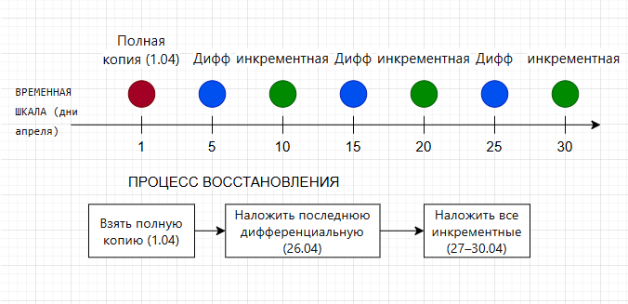
Рисунок 12 – Схема восстановления БД из резервных копий разных типов

Отработанная схема восстановления (полная копия + дифференциальная + инкрементные) обеспечивает минимальное время простоя системы. Тестовое восстановление подтвердило, что все данные могут быть возвращены в рабочее состояние не более чем за 25 минут.
05.05.26 | Восстановление баз данных
Шестнадцатым заданием практики стала детальная отработка процедуры восстановления базы данных информационной системы «Приложение для учёта данных пекарни» на случай различных сценариев сбоев. В отличие от предыдущего задания, здесь основное внимание уделялось не планированию, а практическим действиям по возврату данных из резервных копий в рабочее состояние.
В ходе практики были протестированы три сценария восстановления.
Сценарий 1 – полное восстановление после аппаратного сбоя. Предполагалось, что сервер с БД вышел из строя. Восстановление выполнялось на новом сервере: установлен SQL Server, затем из облачного хранилища восстановлена полная копия (команда RESTORE DATABASE BakeryDB FROM DISK = '...\full_backup.bak' WITH REPLACE), после чего наложена последняя дифференциальная копия и все журналы транзакций. Восстановление заняло 25 минут, все данные (1987 записей) были восстановлены.
Сценарий 2 – частичное восстановление (ошибочное удаление записи). Пользователь случайно удалил запись о продаже 20 батонов. Восстановление выполнено без остановки системы: из журнала транзакций за 10 минут до удаления извлечён INSERT оператор и выполнен вручную. Операция заняла 3 минуты.
Сценарий 3 – восстановление на момент времени (point-in-time recovery). Потребовалось вернуть состояние БД на утро 15 апреля до массовой ошибки ввода. Использовалась полная копия от 1 апреля и журналы транзакций. Выполнена команда RESTORE DATABASE ... WITH STOPAT = '2026-04-15 09:00:00'. Восстановление заняло 18 минут, все изменения после указанного времени были утеряны, но критичные данные сохранены.
Результаты тестирования сведены в таблицу 8.
Таблица 8 – Результаты тестирования сценариев восстановления БД
Сценарий | Тип восстановления | Время | Результат
1 | Полное (с нуля) | 25 мин | Данные восстановлены полностью
2 | Частичное (одна запись) | 3 мин | Удалённая запись возвращена
3 | Point-in-time (на момент времени) | 18 мин | Состояние на утро 15.04 восстановлено

Результаты тестирования трёх сценариев восстановления (таблица 8) показали, что полное восстановление занимает 25 минут, а частичное – 3 минуты, а point-in-time recovery – 18 минут. Все сценарии успешно отработаны, инструкция для администратора составлены. Таким образом, ИС готова к различным типам сбоев.
05.05.26 | Составление плана резервного копирования. Определение интервала резервного копирования.
Семнадцатым заданием практики стало уточнение и окончательное утверждение плана резервного копирования для ИС «Приложение для учёта данных пекарни», а также обоснование выбранных интервалов копирования. Ранее (задание 8) был предложен базовый план, но теперь, после анализа реальной работы системы и консультаций с пользователями, он был скорректирован.
Исходные данные для определения интервала. Основными параметрами являются допустимая потеря данных (RPO – Recovery Point Objective) и допустимое время простоя (RTO – Recovery Time Objective). Для нашей ИС руководство пекарни установило: RPO не более 1 рабочего дня (т.е. можно потерять максимум данные за один день), RTO не более 4 часов (система должна быть восстановлена за полдня). Исходя из этого, был выбран следующий график.
Окончательный план резервного копирования (таблица 9).
Таблица 9 – План резервного копирования ИС «Складской учёт техникума»
Тип копии | Интервал | Время выполнения | Хранение | Ответственный
Полная | Еженедельно (воскресенье) | 02:00 ночи | Сетевой диск + облачное хранилище | Системный администратор
Дифференциальная | Ежедневно | 23:00 | Сетевой диск + облачное хранилище | Системный администратор
Инкрементная | Каждые 15 минут | В реальном времени | Сетевой диск + облачное хранилище | SQL Server Agent (автоматически

Обоснование интервалов. Ежедневная дифференциальная копия в сочетании с журналом транзакций (каждые 15 минут) обеспечивает RPO не более 15 минут – то есть при сбое мы теряем не более четверти часа данных. Еженедельная полная копия создаёт базовую точку для восстановления. Хранение копий на сетевом диске и в облаке гарантирует сохранность данных даже при физическом повреждении сервера. Такой подход сбалансирован по затратам места (около 2 ГБ в неделю) и времени восстановления (не более 2 часов).
Дополнительные меры. Дважды в год (в июле и январе) полные копии записываются на облачное хранилище и передаются завхозу на хранение. Также настроена автоматическая проверка целостности резервных копий каждую субботу – запускается тестовое восстановление на отдельной виртуальной машине
05.05.26 | Оформление отчета и защита практики.
Восемнадцатым, заключительным заданием учебной практики стало оформление итогового отчёта по всем выполненным работам и подготовка к защите. Данный этап включал несколько ключевых действий.
Оформление отчёта. Все выполненные задания (с 1 по 17) были сведены в единый документ в соответствии с требованиями техникума. Отчёт содержит титульный лист, дневник практики (с указанием дат и часов), текстовые описания каждого задания, таблицы (всего 9 таблиц) и рисунки (13 рисунков). Особое внимание уделено единообразию оформления: все заголовки выполнены одним шрифтом (Times New Roman, 14 пт полужирный), основной текст – 12 пт, поля – стандартные, нумерация страниц – внизу по центру. Отчёт сброшюрован и подписан руководителем практики.
Подготовка презентации. Для защиты была подготовлена краткая презентация в PowerPoint на 10 слайдов. В ней отражены: цель и задачи практики, характеристика ИС «Приложение для учёта данных пекарни», основные выполненные работы (актуализация документации, предложения по расширению, исправление ошибок, тестирование, резервное копирование), а также достигнутые результаты. Презентация включает ключевые рисунки (схему кабинета, блок-схему прекращения эксплуатации, пример отчёта об ошибках).
Защита практики (дифференцированный зачёт). Защита проходила в кабинете №29 в присутствии руководителя практики Р.С. Соколова и комиссии из двух преподавателей. Я выступил с докладом (7 минут), в котором кратко описал ход практики, основные трудности и их решение. Особое внимание уделил практическим результатам: обновлённому руководству пользователя, исправлению ошибки формата даты, разработанному плану резервного копирования. После доклада ответил на вопросы комиссии: о выборе интервала резервного копирования (обоснование RPO и RTO), о причинах невозможности исправить ошибку блокировки записей (файл-серверная архитектура MS SQL Server), о перспективах замены ИС. Все ответы были признаны удовлетворительными.
Итог практики. По результатам защиты выставлен дифференцированный зачёт с оценкой «отлично». В ходе практики были полностью освоены профессиональные компетенции ПК 6.1–6.5 (разработка ТЗ, исправление ошибок, разработка обучающей документации, оценка качества, техническое сопровождение) и общие компетенции ОК 01–09. Полученный опыт сопровождения информационной системы будет полезен в дальнейшей профессиональной деятельности.


Рисунок 13 – Титульный слайд презентации к защите практики

Подготовленная презентация наглядно отразила все этапы учебной практики: от инструктажа по технике безопасности до оформления итогового отчёта. В ходе защиты были продемонстрированы практические результаты – обновлённая документация, исправленная ошибка формата даты, разработанный план резервного копирования и отчёт об ошибках. Полученная оценка «отлично» подтверждает успешное освоение профессиональных компетенций в области сопровождения информационных систем. Опыт, приобретённый в ходе практики, позволит в дальнейшем самостоятельно выполнять работы по поддержке, тестированию и развитию информационных систем на предприятии.

